常州市滨江中学政治组组活动记录表

活动时间：2018年8月31日\9月2日
活动地点：图书馆一楼
活动参与人员：王金权、高琳、封玲、周俊秀、胡心怡、杜美菊
活动具体内容（附照片文字）：传达市区校教研精神，制定教研计划
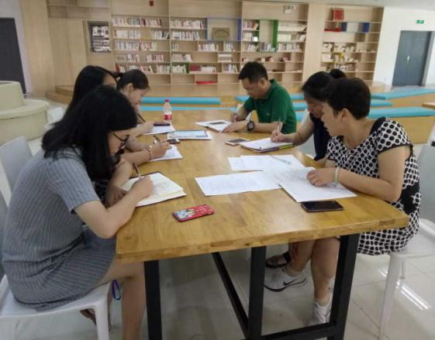
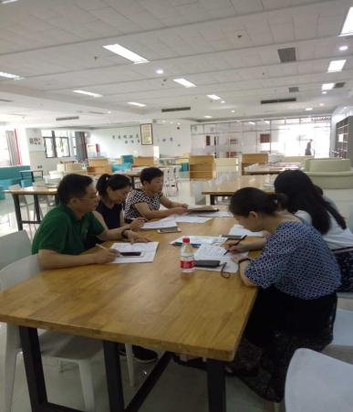
这两次的教研活动主要做了如下安排：
- 学习了学校《教研组考核表》，强调团队劲射和合作意识
- 传达市区主要的精神：严肃培训纪律，先签到，后刷卡；11月30日前年会论文；加强毕业班工作，11月底12月初完成教材解读；七八年级各开一节研究课、心理课，自主申报；安排相关老师参加命题能力培训；每个年级每个学科要安排一次学科活动；注重学科资料的积累；自主申报课题。
- 我校教研活动要求：每两周一次，主要进行理论学习---新课标的解读，对教材中的重难点处探讨，关注核心素养，青少年法治大纲；9月15日前将学科活动的方案、主题定下来，推动校本课程建设，七年级道德、八年级法律、九年级国情和民族文化；继续增加一个微课题研究；具体要求略。

这两次

记录人：高琳
日 期：2018年8月31日

